hai
国都报告系列 2013年3月19日星期二
国都贵金属日报

【重要资讯】
国都期货研发服务部
分析师：李健
执业编号：F0253574
电话：010-84183026
邮箱：lijian@guodu.cc

地址：北京市东城区东直门南大街3号国华投资大厦10层
国都期货有限公司
网址：www.guodu.cc


1. 塞浦路斯总统纳斯塔夏季斯(Nicos Anastasiades)在电视讲话中表示，他是不得不接受通过向储户征税的方式来偿还该国的国际债务，否则塞浦路斯或将面临大破产。"我们也不想要用这种解决方法，但是这是当前形势下最不痛苦的决议"。
2. 德国财长朔伊布勒(Wolfgang Schaeuble)周一表示，欧洲委员会和欧洲央行(ECB)已经表示，塞浦路斯的援助协议并没有违反欧盟的存款保险规则。
3. 全美住房建筑商协会(NAHB)周一公布的数据显示，因市场忧虑供应链及成本不断上升打击建筑商的信心，3月美国住宅建筑商人气下滑，跌至五个月来最低水平。数据显示，美国3月NAHB房价指数从上月的46下跌至44，为2012年10月来的最低水平，逊于市场预期的47。
4. 欧洲央行(ECB)管理委员会委员、葡萄牙央行行长科斯塔(Carlos Costa)周一称，塞浦路斯拟向银行存款征税以换取国际援助将不会在其他欧洲国家重演，如葡萄牙。

【分析建议】
上一交易日comex贵金属上涨，塞浦路斯相关担忧提振避险需求，虽然金价再次站上了1600但美联储会议召开在即，市场情绪仍为谨慎，操作上建议空单暂时离场，注意止盈。

【本周重要财经事件】
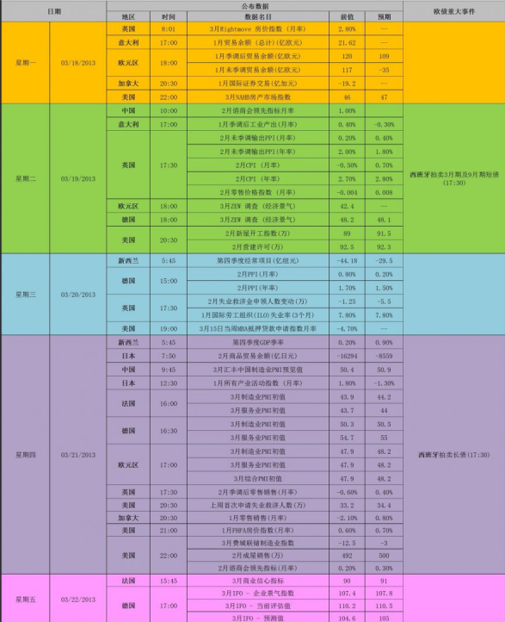
免责声明：
如果您对本报告有任何意见或建议，请致信于国都信箱(yfb@guodu.cc），欢迎您及时告诉我们您对本刊的任何想法！
本刊所有信息均建立在可靠的资料来源基础上。我们力求能为您提供精确的数据，客观的分析和全面的观点。但我们必须声明，对所有信息可能导致的任何损失概不负责。
本报告并不提供量身定制的投资建议。报告的撰写并未虑及读者的具体财务状况及目标。国都期货研究团队建议投资者应独立评估特定的投资和战略，并鼓励投资者征求专业财务顾问的意见。具体的投资或战略是否恰当取决于投资者自身的状况和目标。
版权声明：（c）本报告版权为国都期货有限公司所有。本刊所含文字、数据和图表未经国都期货有限公司书面许可，任何人不得以电子、机械、影印、录音或其他任何形式复制、传播或存储于任何检索系统。不经许可，复制本刊任何内容皆属违反版权法行为，可能将受到法律起诉，并承担与之相关的所有损失赔偿和法律费用。涉及版权的所有问题请垂询：010-64000083。

